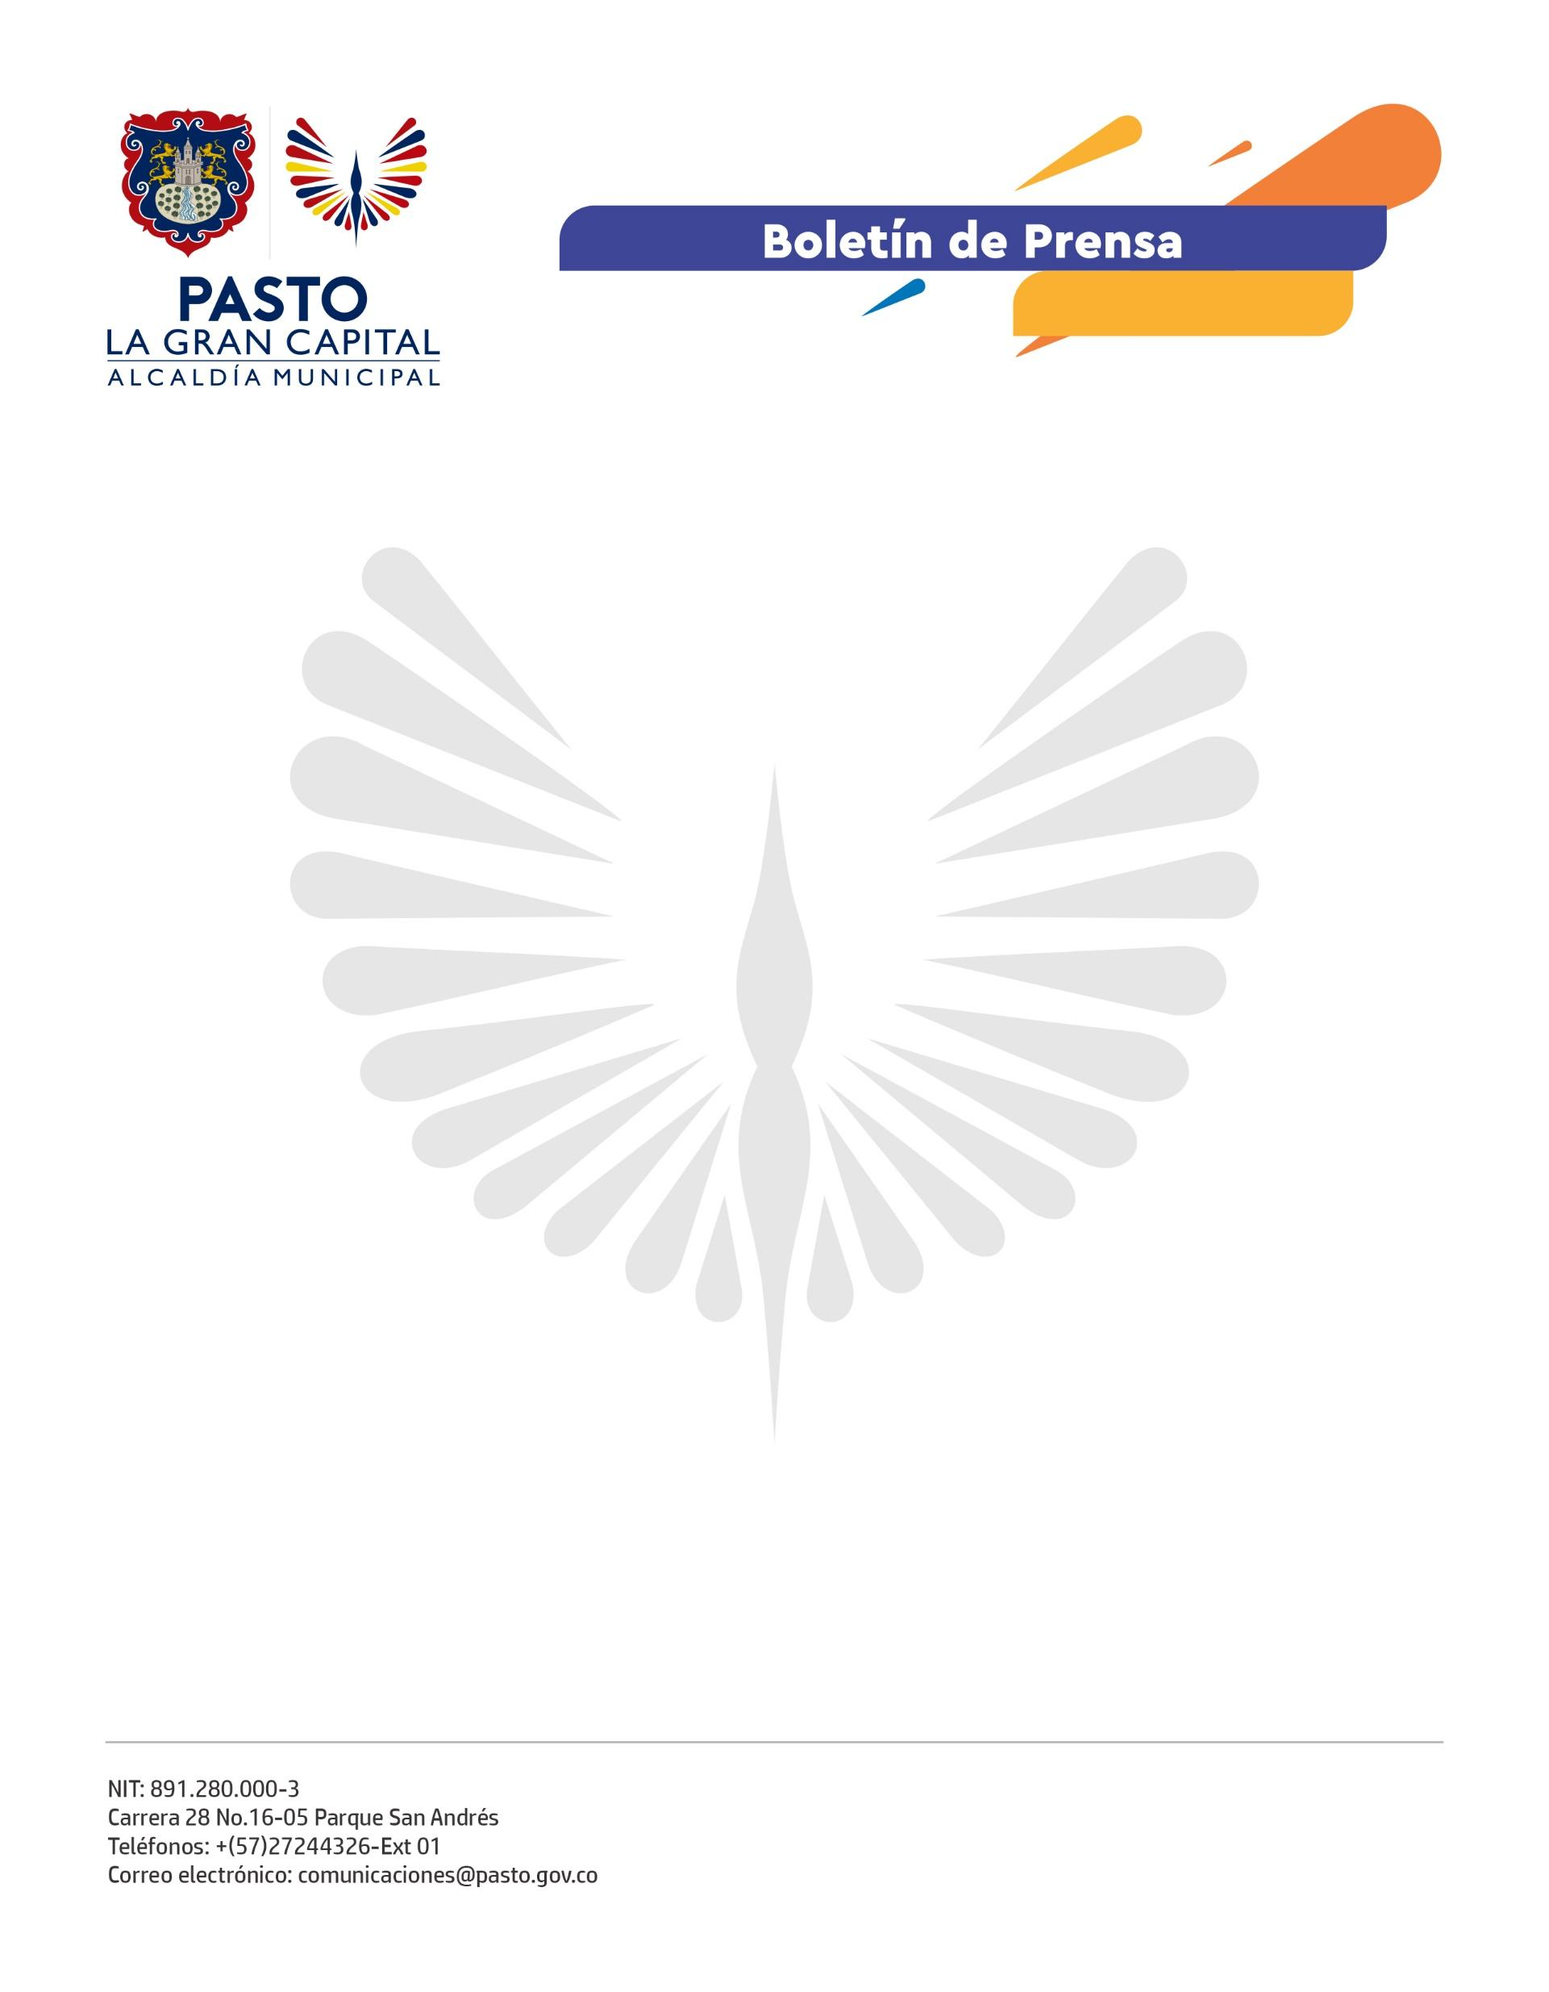
No. 707
21 de diciembre 2021

ALCALDÍA DE PASTO HACE UN LLAMADO A LA POBLACIÓN PARA PONERSE AL DÍA CON LA DOSIS ADICIONAL DE SARAMPIÓN Y RUBÉOLA

Por directriz del Ministerio de Salud y Protección Social a la Secretaría de Salud, se amplió el rango de edad para que la población de 1 a 39 años reciba una dosis adicional de sarampión y rubéola, independientemente de que tengan el esquema de vacunación completo.

“Invitamos a los padres de familia y a la población objetivo a vacunarse contra estas enfermedades, acudir a los centros de salud disponibles en el municipio y mantener las medidas de bioseguridad como el uso correcto del tapabocas, el distanciamiento físico de otras personas y el lavado de manos para prevenir contagios por covid-19”, dijo el secretario de Salud, Javier Andrés Ruano González.

Desde la Secretaría de Salud también se hizo un llamado a los adultos de 40 años y más, gestantes a partir de la semana 14, población con comorbilidades y a los padres de familia con niños menores de 11 años, a vacunarse contra la influenza estacional para evitar los casos de gripe y sus complicaciones, sobre todo en esta temporada de lluvias.

La coordinadora de vacunación de Pasto, Rosa Madroñero Bravo, puntualizó que las vacunas son gratis para quienes lo requieran, sean nacionales o migrantes y recordó que el esquema nacional de vacunación contempla 21 biológicos que previenen contra 26 enfermedades.

Las vacunas del esquema nacional se componen de biológicos contra la poliomielitis, tuberculosis, hepatitis B y A, difteria, tétanos, tos ferina, e infecciones causadas por haemophilus influenza tipo b y neumococo, sarampión, rubéola, paperas, varicela, fiebre amarilla y diarreas causadas por rotavirus, entre otras.

